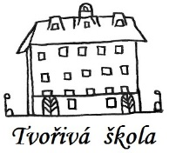
Základní škola a Mateřská škola, Nová 5,
České Budějovice 370 01

Objednávka č. 056/2022

Objednáváme u Vaší společnosti: MALÍŘSTVÍ, LAKÝRNICTVÍ, NATĚRAČSTVÍ Jaroslav Griga, Dobrovodská 69/31, 370 06 České Budějovice, IČ:632 47 143 práce malířské (výmalba sklepů) v budově ZŠ Nová 5 Č.Budějovice.

Předpokládaná cena celkem: 135 108 Kč

Ing.Bc.Vítězslav Ilko
ředitel školy
V Českých Budějovicích 07.03.2022

ZÁKLADNÍ ŠKOLA a MATEŘSKÁ ŠKOLA, NOVÁ 1871/5, ČESKÉ BUDĚJOVICE 370 01
www.zsnovacb.cz

